Ch. des Tsans la Lé 37 • 3968 Veyras
+41 79 930 25 43 • JDWAEBER@gMAIL.COM
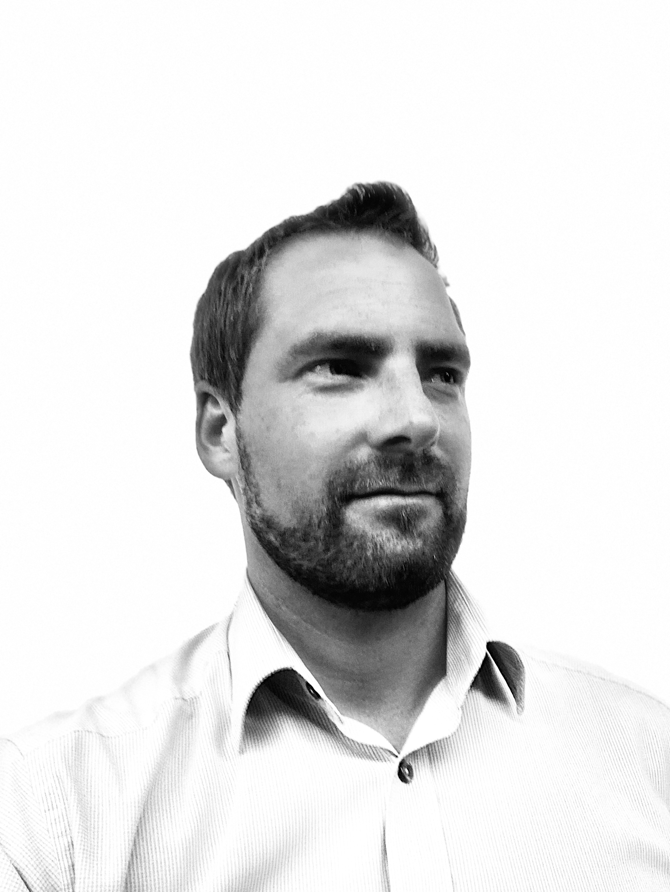
JEAN-DAVID Waeber
chef de chœur - ORGANISTE - Enseignant

données personnelles
Nationalité  Date de naissance |  | Suisse  14.06.1984
formation universitaire
2005 – 2009 | Université de Fribourg en Faculté des Lettres (Bachelor en Philosophie et Histoire)
formation Musicale
2023 – 2024  2014 – 2018  2012 – 2014  2010 – 2013  2007 – 2012 | Zürcher Hochschule der Künste, Classe de direction de M. Utz (CAS)  Conservatoire de Sion, Classe de chant de B. Fournier (Certificat)  Civica Scuola di Musica de Milan, Classe d’orgue de L. Ghielmi (Diplôme « Biennio »)  Conservatoire de Fribourg, Classe de direction chorale de J.-C. Fasel (Certificat)  Haute Ecole de Musique de Lausanne, Classe d’orgue de M. Croci (Master d’interprétation)
Principales activités MUSICALES
Depuis octobre 2024  Depuis août 2023  Depuis mars 2022  Depuis septembre 2017  2018-2024  2013-2022 | Direction du chœur Ardito  Direction de l’ensemble Ad Astra  Direction musicale de la Maîtrise de la Cathédrale de Sion  Direction de l’École maîtrisienne de la Cathédrale de Sion  Direction du chœur Oracantat de Sion  Organiste adjoint à la Cathédrale de Sion
PRINCIPALES ACTIVITÉS pédagogiques
Depuis août 2021 Enseignement de la musique au Lycée-Collège des Creusets à Sion
2018 – 2022 Enseignement de la musique au Cycle d’Orientation des Collines à Sion
Vie associative
2014 – 2023 Présidence de l’Association Valaisanne des Chefs de Chœur
2024 – 2023 Co-présidence de la Commission de musique de la Fédération de chant

Références
Pascal Crittin Directeur de la RTS et musicien, p.cr@bluewin.ch, +41 79 347 23 75

